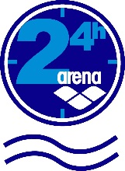
Anmeldung

Bitte die grau unterlegten Formularfelder ausfüllen und
unterschrieben mit Vereinsstempel
per Email an 24stundenarena@dsv.de oder per Fax an 0561 940 83 15 schicken.

Veranstaltungsdaten für den Internetauftritt
www.dsv.de Fitness & Gesundheit 24 h Schwimmen

Ansprechpartner Vorname Nachname

Veranstaltungsbeginn TT.MM.2020

Email @

Internetadresse www.

Verein Vereinsname

Landesschwimmverband LSV

Daten für die Abwicklung der Materialbestellung

Telefonnummer Tel:
für Rückfragen

Lieferadresse Name / Verein

Straße

PLZ Stadt

Rechnungsadresse Verein
falls nicht mit Lieferadresse identisch
Straße

PLZ Stadt

Hiermit melden ich obige Veranstaltung als „24 h arena“ beim Deutschen Schwimm-Verband an und stimme zu, dass der Deutsche Schwimm-Verband e.V. meine personengebundenen Daten zum Zweck der Bestellabwicklung sowie für die Öffentlichkeitsarbeit nutzt. Meine Einwilligung hierzu kann jederzeit widerrufen werden.

Unterschrift + Vereinsstempel

Seite 1

Bestellformular
Daten Auftraggeber siehe Seite 1

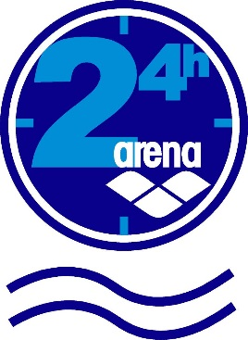
Sponsorenleistung durch die Firma arena

Plakate A 2

Urkunden A 4

Teilnehmerkarte A 6 rot

Teilnehmerkarte A 6 blau

Teilnehmerkarte A 6 gelb

- Zeitrasterpläne

- Ranglisten für interne Wertung

Bestellung bei der  Firma Donner  24 h arena – Medaillen  Stückpreis 1,85 € + gesetzl. MWSt.  Goldmedaillen  Silbermedaillen  Bronzemedaillen  Summe x 1,85 €  = € + gesetzl. MwSt.  zuzüglich Versandkosten  mit DPD pro Paket  Für die Medaillenbestellung verschickt die  Firma Donner umgehend eine Auftragsbestätigung!  Nicht benötigte Medaillen können 8 Tage nach Veranstaltung frei Haus zurückgesandt werden und dem Verein wird per Stück € 1,81 + Mwst. gutgeschrieben. Sollten diese jedoch nicht einwandfrei gebündelt zurückgesandt werden, wird die Mehrarbeit nach Zeitaufwand berechnet (pro Stunde € 15,00 + Mwst.)  Bei Bestellungen bis 150 Stück  ist keine Rücklieferung mehr möglich!  Bei Bestellungen unter 100 Stück  werden zusätzlich Maschineneinrichtungskosten  in Höhe von € 30,00 berechnet |  | Bestellung bei der  Firma arena  nummerierte Schwimmkappen  1 Satz = 20 Stück  Preis pro Satz 38,90 € + gesetzl. MwSt.  Sätze weiß  Sätze gelb  Sätze rot  Sätze blau  Sätze schwarz  Summe x 38,90 €  = € + gesetzl. MwSt  Die Ware wird per Nachnahme verschickt  Nachnahmegebühr !  Unterschrift +Vereinsstempel  Seite 2

